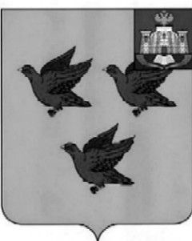

РОССИЙСКАЯ ФЕДЕРАЦИЯ
ОРЛОВСКАЯ ОБЛАСТЬ
АДМИНИСТРАЦИЯ ГОРОДА ЛИВНЫ
ПОСТАНОВЛЕНИЕ

30 апреля 2026 года №67
г. Ливны

Об утверждении административного регламента
предоставления муниципальной услуги
«Предоставление земельного участка, находящегося
в муниципальной собственности, или государственная
собственность на который не разграничена, на торгах».

В соответствии с Федеральным законом от 27 июля 2010 года № 210-ФЗ «Об организации предоставления государственных и муниципальных услуг», постановлением администрации города Ливны от 18 октября 2023 года № 92 «О разработке и утверждении административных регламентов предоставления муниципальных услуг администрацией города Ливны Орловской области» и постановлением администрации города Ливны от 31 января 2025 года № 11 «Об утверждении перечня муниципальных услуг, предоставляемых администрацией города Ливны Орловской области» администрация города Ливны п о с т а н о в л я е т:
1.Утвердить прилагаемый административный регламент предоставления муниципальной услуги «Предоставление земельного участка, находящегося в муниципальной собственности, или государственная собственность на который не разграничена, на торгах».
2. Отделу документационного и хозяйственного обеспечения опубликовать настоящее постановление в газете «Ливенский вестник».
3. Отделу информационных технологий разместить на официальном сайте администрации города.
4. Контроль за исполнением настоящего постановления возложить
на начальника управления муниципального имущества администрации города.

Глава города С.А. Трубицин

